الحالة الصلبة للمادة
خواص المادة الصلبة :
تتميز المادة الصلبة بخواص منها :
١) عدم تغير شكلها وحجمها (تأخذ شكلاً وحجماً ثابتاً لا يتأثر بالضغط أو الحرارة)، ويرجع السبب في ذلك إلى أنه في الصلب تكون الوحدات التركيبية (سواءً كانت ذرات أو أيونات أو جزيئات) مترابطة مع بعضها البعض بقوى كبيرة منتظمة تماماً (قوى التجاذب فيما بين جسيمات المادة الصلبة عالية)، ومثبتة في أماكن محددة، ولا يكون ترتيبها الفراغي عشوائياً كما هو الحال في الغازات والسوائل، وتتذبذب الجسيمات بالنسبة لأماكنها المحددة ولكنها لا تترك المادة.
٢) درجة انصهارها عالية.
٣) كثافتها عالية.
٤) عدم قابليتها للإنضغاط أو الإنتشار.
٥) تأخذ شكلاً هندسياً يطلق عليه الشبكة البلورية
وتقسم المواد الصلبة إلى :
1- مواد صلبة بلورية.
2- مواد صلبة غير بلورية.
وتتميز المواد الصلبة البلورية بأن لها :
1- نقطة انصهار محددة
2- حرارة انصهار محددة
3- شبكة بلورية محددة
4- تكون الذرات، الأيونات أو الجزيئات في الصلب المتبلر مرتبة في نظام محدد، يتكرر على الدوام.
وقد تكون قوى الربط ناشئة عن :
1- التجاذب بين الأيونات الموجبة والسالبة، كما في كلوريد الصوديوم
2- أو تكون نتيجة لوجود روابط كيميائية تتماسك فيها الذرات بروابط تكافؤ في تركيبات متواصلة كما في الماس.
-3 وقد تنشأ قوى الربط عن تجاذب الجزيئات كما في ثاني أوكسيد الكربون CO2 الصلب والثلج الجاف .
المواد الصلبة غير البلورية :
وتعرف المواد الصلبة التي لا تتوافر فيها الشروط السابقة بالمواد الصلبة غير البلورية ومن أمثلتها : الزجاج – المطاط – الصمغ الجامد
وقد أطلق تعبير (أمورفي) على المادة التي :
1- لا يكون لها شكل هندسي طبيعي أو تركيب داخلي مرتب
2 -لا يكون لأسطحها أوجه محددة، متكررة كما هو الحال في المادة البلورية.
وتكون جسيمات المادة الأمورفية مرتبة ترتيباً عشوائياً كما هو الحال في السوائل. ولذلك فإنها تعتبر سوائل في مدى من درجات الحرارة، بخلاف المواد البلورية التي تنصهر عند درجة حرارة ثابتة. وإذا ما اختلفت خواص البلورات (قوى الشد، المرونة، التوصيل الحراري، التوصيل الكهربي، معامل الإنكسار، سرعة الذوبان) باختلاف الإتجاهات، فإن الجامد يعرف بأنه غير منتظم وتتضح هذه الظاهرة في جميع البلورات ماعدا الأنظمة المكعبة أو المنتظمة.
وإذا تساوت خاصية ما في جميع الإتجاهات، تعرف البلورة بأنها منتظمة.
وتتميز البلورات المكعبة وغير المتبلورة بأن لها خواص متماثلة مميزة في جميع الإتجاهات، ويعتمد حجم البلورات وكمالها على سرعة تكوينها.
المواد الصلبة البلورية
عندما تتجمد معظم المواد أو عندما تحضر في تفاعل ترسيبي، فإنها تكون بلورات لها أشكال عالية الإنتظام ومتماثلة. وتعتبر معالم سطح البلورة العالية الإنتظام إنعكاساً للنمط المتكررالمنظم للذرات أو الأيونات أو الجزيئات المتواجدة ضمنها. ولقد مكن هذا الإنتظام من إجراء تحليل مفصل لبنيات المواد الصلبة وأدى الى معظم معرفتنا ومعلوماتنا عن أشكال الجزيئات وحجوم الذرات والأيونات
أقسام المواد الصلبة من حيث درجة التجمد
1-مواد يكون لها درجة تجمد محددة وثابتة: مواد صلبة بلوريةCrystalline Solids
وهي مواد توجد على هيئة بلورات ذات أشكال هندسية محددة (تمتاز بنوع من الإنتظام والترتيب) مثل الفلزات مثل النحاسCu والكبريت S والملح الصخريrock salt وملح الطعام وغيرها. وتمتاز المواد الصلبة البلورية بأن درجة تجمدها ثابتة لأنها تمتاز بالإنتظام والترتيب في شكلها البلوري
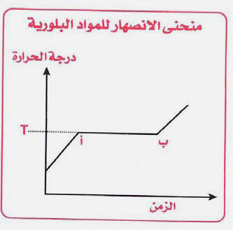
٢- مواد صلبة غير بلورية (أمورفية):
لا تمتاز هذه المواد بالانتظام (لا تتواجد في صورة هندسية محددة) كما للمواد الصلبة البلورية، لذلك فإنها لا تتجمد عند درجة حرارة ثابتة. ومن أمثلة هذا النوع الزجاج والمطاط، والبلاستيك

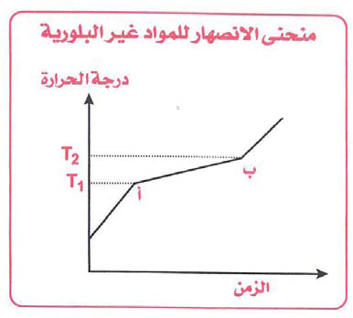

الشكل البلوري :
الشكل البلوري عبارة عن وحدات متراصة بطريقة معينة، وتسمى الوحدة الواحدة منها بالخلية
وهي تتكون من ذرات أو جزيئات أو أيونات مرتبطة في ترتيب هندسي منتظم.
كيف تتحدد الشبكة البلورية لأي مركب صلب متبلور؟
تتحدد الشبكة البلورية لأي مركب صلب متبلور وحسب مقادير الزوايا (α , β , γ)) وحسب الأبعاد (a,b,c) في وحدة الخلية
فالبلورة الشبكية الواحدة للمادة الصلبة عبارة عن وحدات متشابهة ومتكررة تسمى بوحدة الخلية وهي تحمل كل صفات الشبكية أو البلورة. فالمواد الصلبة تتجمد أو تترسب في أشكال
بلورية منتظمة بل ومتناسقة والشائع منها الخلايا المكعبة.
تركيب البلورة:
تتكون البلورة من خلايا متناهية في الصغر مرتبة في الابعاد الثلاثة بانتظام وتكرارها يعطي الشكل النهائي للبلورة
أنواع الخلايا :
1- الخلايا البدائية primitive cell
2-الخلايا غير البدائية non primitive cell:
وتقسم الى :
1-الخلايا ممركزة الجسم
2-الخلايا ممركزة الأوجه
3-الخلايا ممركزة الوجهين المتقابلين
الخلية المكعبة البسيطة: primitive cell
وهي عبارة عن مكعب به ثماني ذرات موجودة في أركان المكعب (نقاط شبكية عند الزوايا فقط) وهو فارغ من الداخل من أي جسيم.
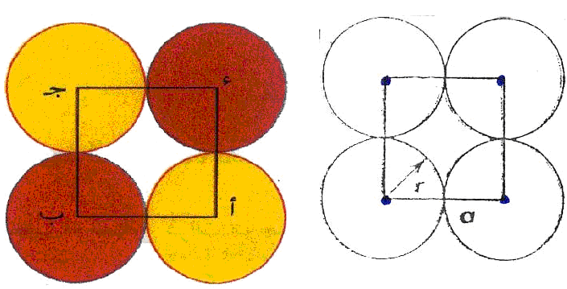
وهو يمتاز بأن نقاط الشبكة موجودة في الأركان فقط وعندئذ فكل نقطة(جزيء، ذرة، أيون) تتشارك بها ثمانية خلايا الأمر الذي يعني أن الخلية الواحدة تمثل نقطة واحدة1/8 نقطة من كل زاوية من الزوايا الثمانية
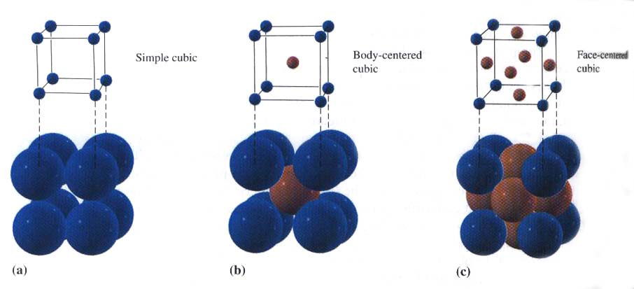
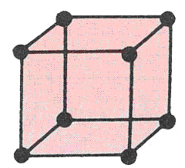
خلية ممركزة الجسم :
وهي عبارة عن خلية مكعبة لها ثماني ذرات في أركان المكعبات (نقاط شبكية عند الأركان) وذرة في وسط المكعب (نقطة شبكية في مركز الخلية).
ويمتاز إضافة الى ما يمتاز به المكعب البسيط بوجود نقطة في مركز الخلية الوحدة وهذا يعني أن الخلية الواحدة تمثل نقطتين شبيكة .

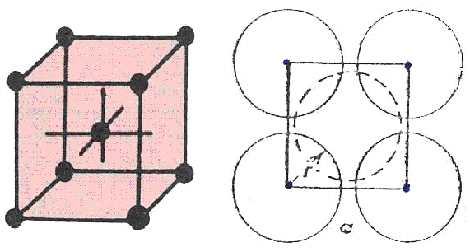

خلية ممركزة الأوجه :
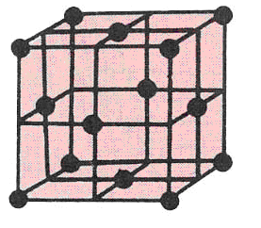

وهو عبارة عن مكعب له ثماني ذرات موجودة في الأركان الثمانية للمكعب وأيضاً ست ذرات موجودة في وسط كل واجهة من الواجهات الست للمكعب (نقاط شبكية عند الأركان الثمانية ونقطة في مركز كل من وجوهه الستة). وهذا ما يمتاز به عن المكعب البسيط وبما أن كل وجه يكون مشترك بين خليتين فإن هذا يعني أن نصيب الخلية من هذه النقاط الست هو ثلاث نقاط ليكون مجمل ما تمثله الخلية هو أربع نقاط فالذرات في اركان المكعب لاتلامس بعضها
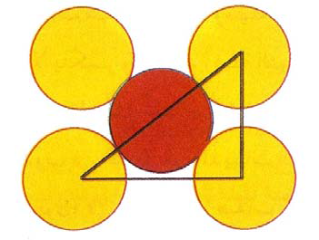

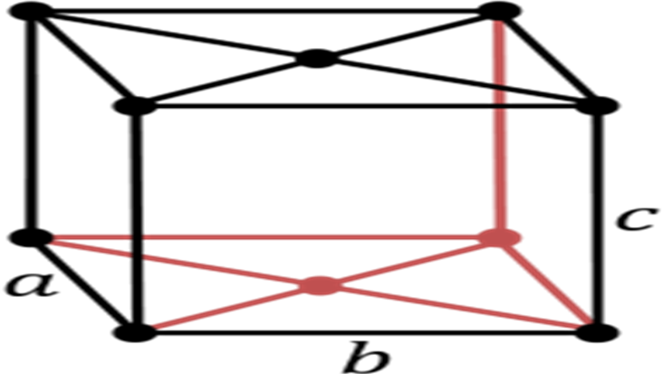
خلية ممركزة الوجهين المتقابلين

الأنظمة البلورية:
اولا-المكعب cubic a=b=c , º90 α=β=γ =
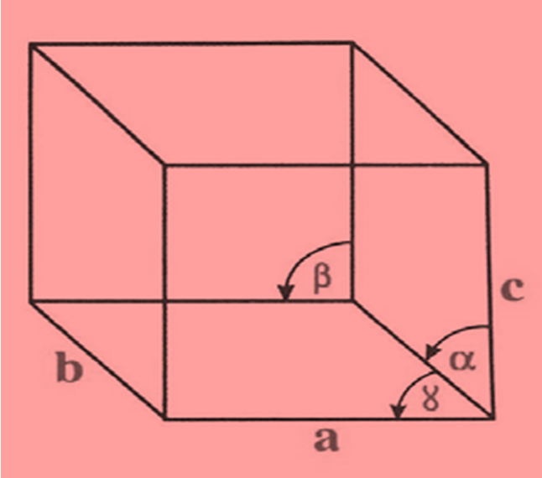

ثانيًا : النظام الرباعي الأوجه (Tetragonal System)
a=b ≠ c و α = β = γ = 90º
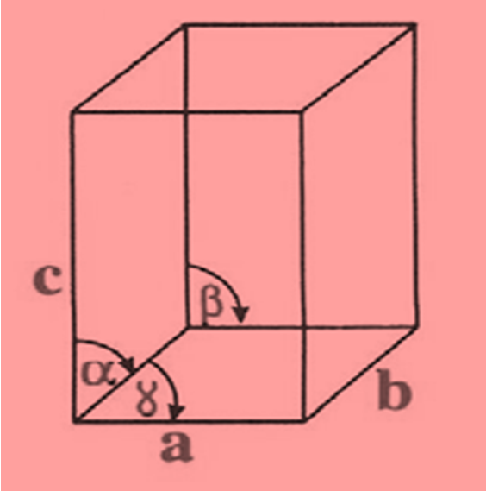

ثالثًا : النظام السداسي الأوجه (Hexagonal System)
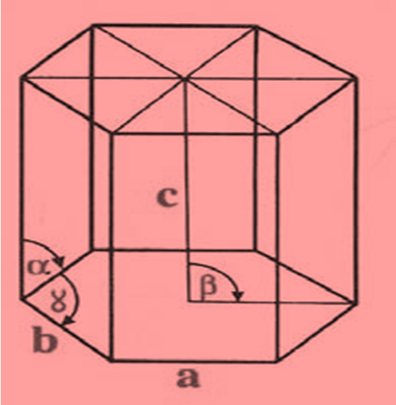

رابعًا : النظام الثلاثي الأوجهTrigonal System
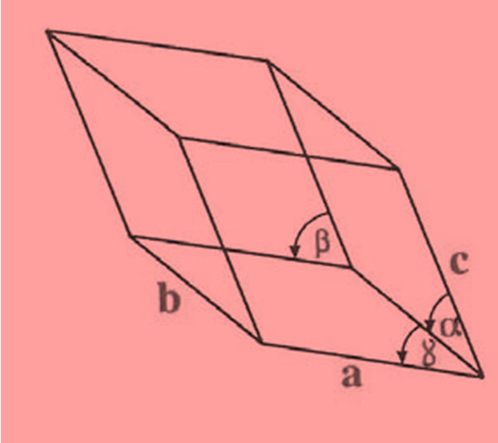

خامسًا : النظام المعينيOrthorhombic System
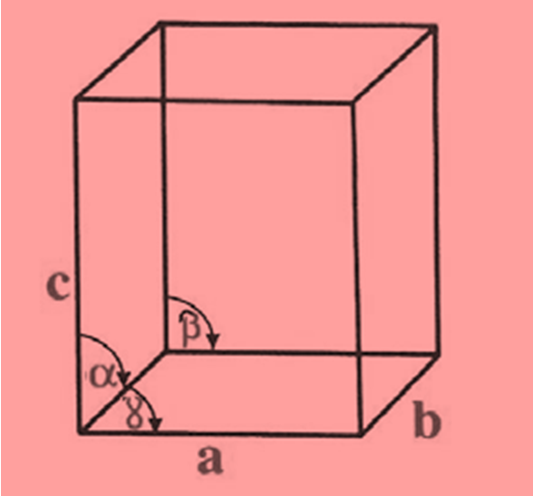

سادسًا : نظام أحادي الميل(Monoclinic
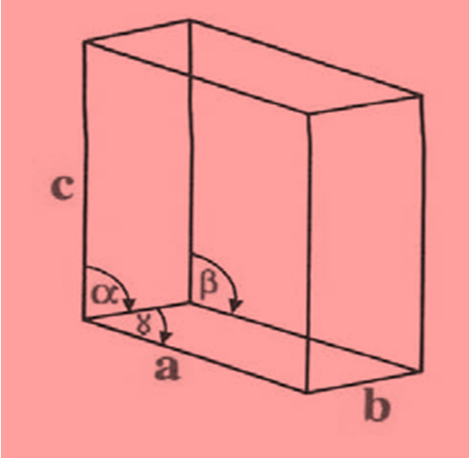

سابعًا : نظام ثلاثي الميل (Triclinic System)
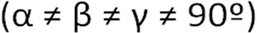
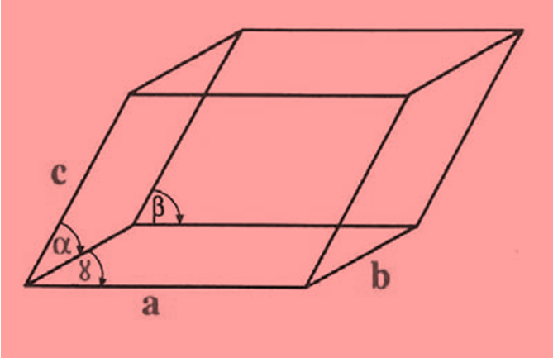
a ≠ b ≠ c

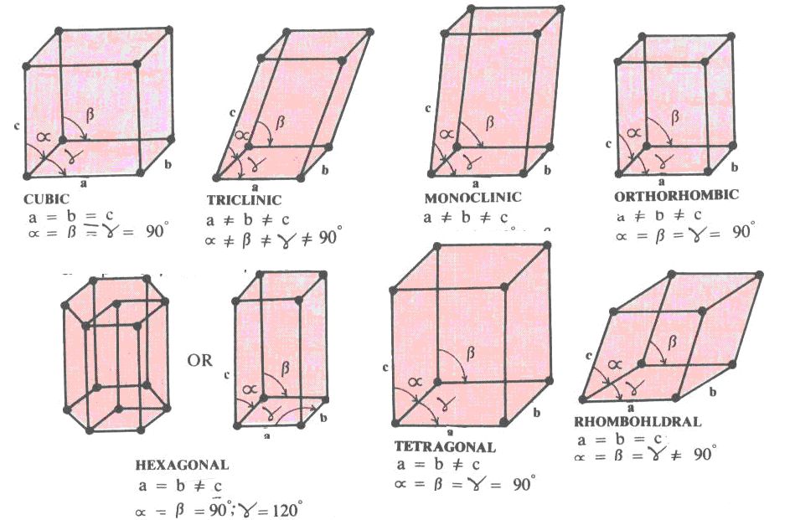

تعاريف أساسية
1-البلورة crystal وتعرف بأنها جسم صلب ذو شكل هندسي معين يتكون من تجمع عدد لانهائي من الوحدات المتماثلة ( الذ رات اوالايونات او الجزيئات) تتكرر بشكل دوري ومنتظم في جميع الاتجاهات
2- القاعدة او الاساس bases:عبارة عن ذرة أو مجموعة ذ رات تدعى الوحدات أو القواعد تلتصق مع نقاط الشبيكة البلورية وتمثل البناء البلوري الحقيقي ، ويلعب الأساس دو را هاما في البناء البلوري حيث يجب أن يكون متماثلا في البنية والاتجاه والترتيب
٣ -الشبكة البلورية
هي نوع من التمثيل الرياضي لنمط ترتيب الوحدة البنائية الأساسية للمادة البلورية . ويتم هنا التمثيل بعدد لانهائي من النقاط الهندسية المرتبة ترتيبا شبكيا متوازيا يتميز بالتماثل والتكرار المنتظم (الدورية) في الفراغ ويتكون التركيب البلوري بإضافة الوحدة البنائية الأساسية ( او القاعدة) لكل نقطة
من نقاط الشبيكة فتكون العلاقة المنطقية هي:
الشبيكة الفراغية + (الوحدات الأساسية) القواعد = (التركيب البلوري)
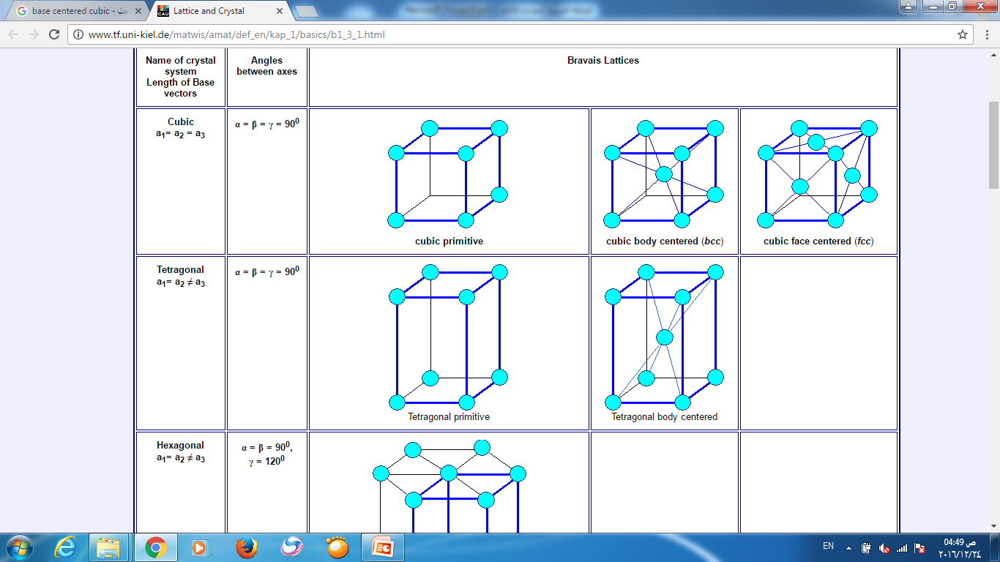
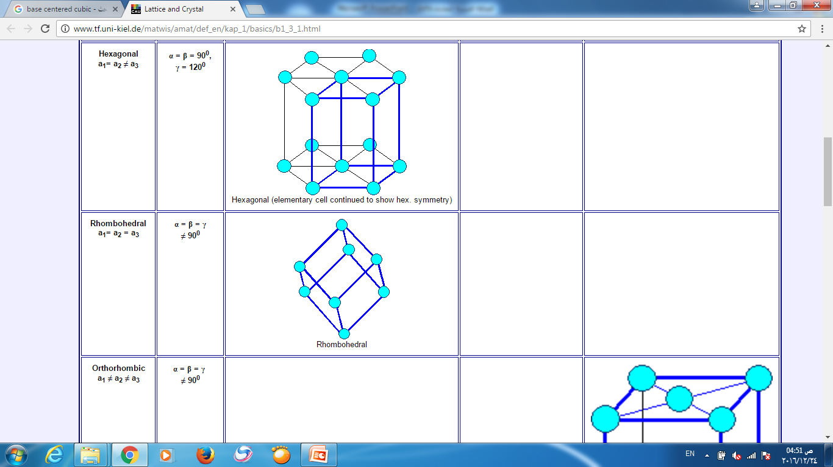
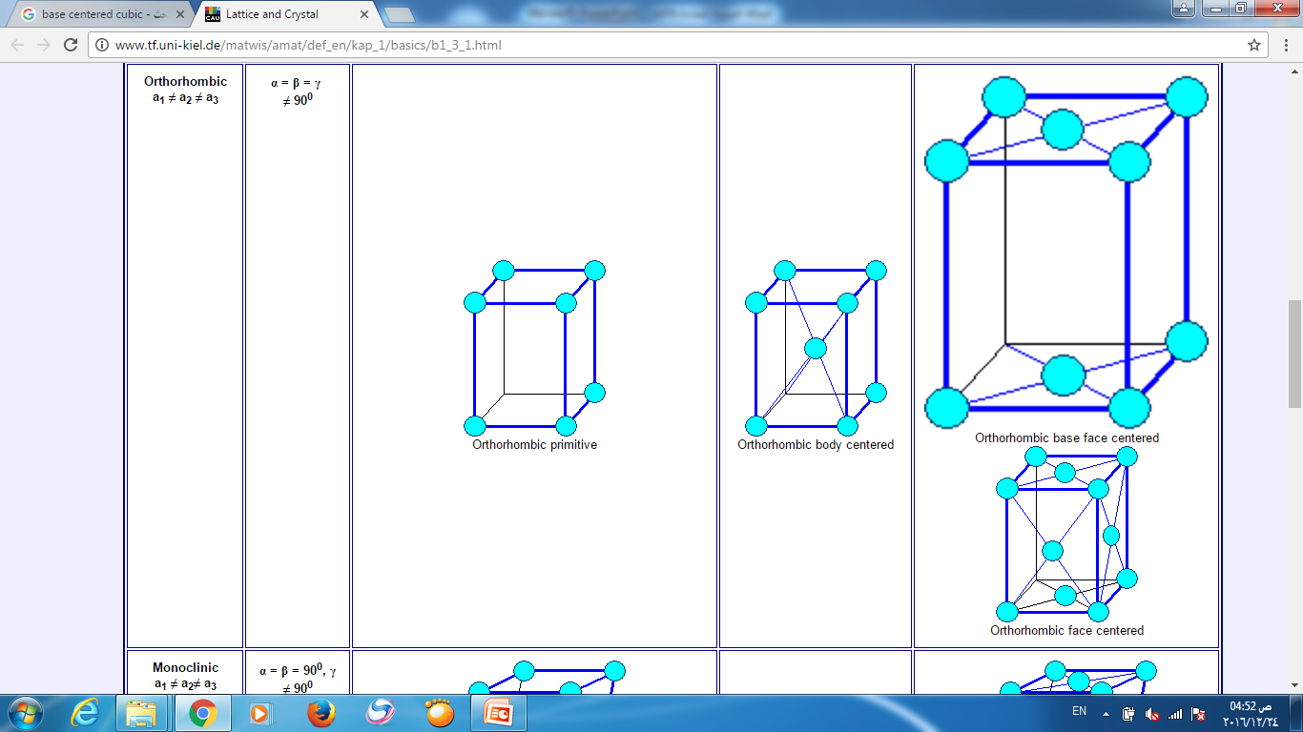
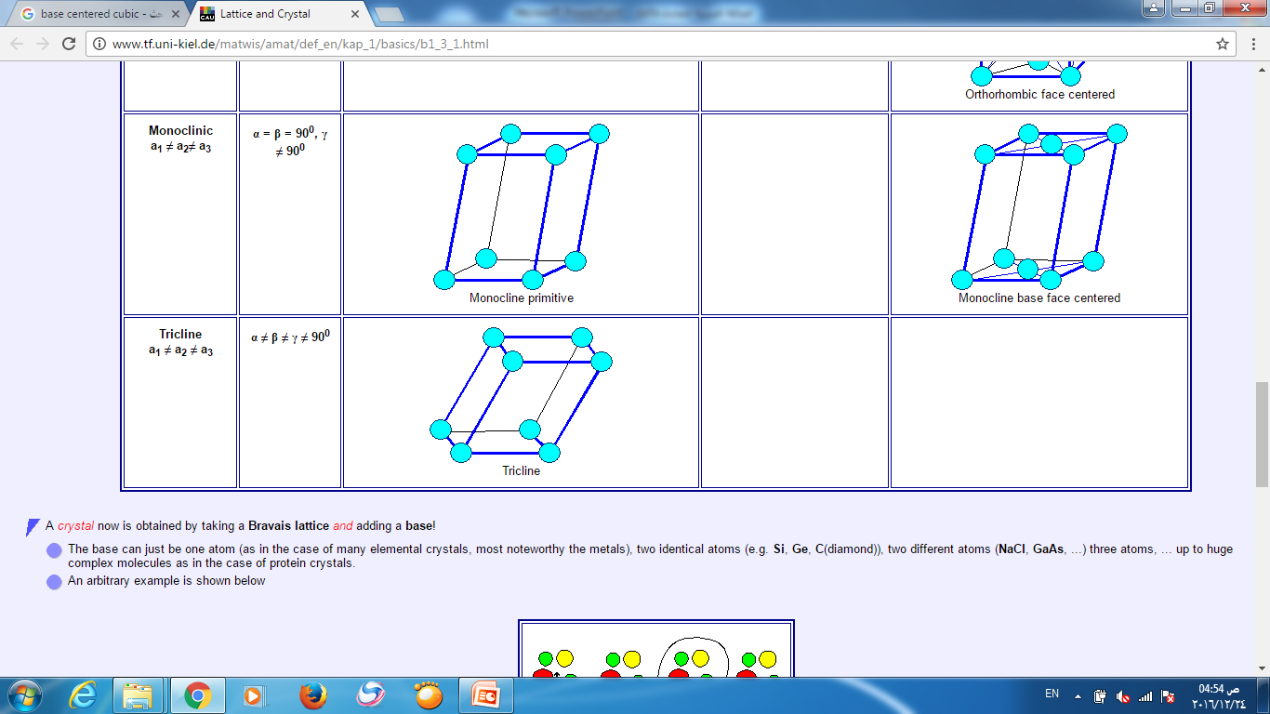

أولاً : البلورات الأيونيةIonic Crystals
تعريف البلورات الأيونية :
هي البلورات التي تتكون من انتظام الأيونات الموجبة والأيونات السالبة في أحد الأشكال البلورية المعروفة ويكون الإنتظام عن طريق التجاذب بين الأيونات السالبة والموجبة (تجاذب إلكتروستاتيكي). ولكون التجاذب يتم بين أيونات تربط بينها قوة إلكتروستاتيكية كبيرة، فإن الطاقة الشبكية الناتجة من هذا التجاذب ستكون عالية وهي التي تسمى بحرارة التبلور، وعكسها هي الطاقة اللازمة لتفكيك البلورة الى أيوناتها وتسمى بطاقة الشبكة البلورية.
ويتحدد نوع الشبكية في هذا النوع من البلورات بواسطة الأحجام النسبية للأيونات وشحناتها. فعندما تتكون البلورة، ترتب الأيونات نفسها بحيث تزيد من التجاذب الى الحد الأعلى وتقلص من التنافر الى الحد الأدنى.
صفات البلورات الأيونية :
١) طاقة الشبكة البلورية لها مرتفعة
٢) درجات انصهارها وغليانها مرتفعة
٣) صلبة وقوية إلا أنها سهلة الكسر (هشة جداً) فعند تعرضها لضربة فإنها تميل الى التحطم لأنه عندما تنزلق الأيونات عن بعضها البعض فإنها تمر من حالة تجاذب متبادل الى حالة تنافر متبادل
٤) لها مرونة صغيرة جداً.
٥) لا تنثني ولا تتشكل.
٦) المركبات الأيونية في حالتها الصلبة رديئة التوصيل الكهربائي (ضعيفة) (علل) لأن الأيونات مثبتة في مكانها بصلابة . وتصبح جيدة التوصيل حينما تصهر (علل) لأن الأيونات تصبح حرة الحركة وتصبح المواد الأيونية موصلة جيدة، كذلك الحال عندما تذاب في الماء، حيث تتفكك سريعاً وتتباعد كاتيوناتها من أنيوناتها وتصبح حرة في المحلول.
٧) سريعة الذوبان في الماء وصعبة الذوبان في المذيبات العضوية.
أن حجم الأيون هو الذي يحدد عدد ما يتسع له محيطه الخارجي من أيونات مضادة الشحنة. فيحيط بأيونات الصوديوم ست أيونات من أيوناتCl- وإن أيون Cs+ يحاط بثمانية أيوناتCl-
طاقة الشبكة البلورية: هي الطاقة اللازمة لتفكيك البلورة إلى أيوناتها في الحالة الغازية، وكلما كانت هذه الطاقة كبيرة زاد استقرار المركب. او هي الطاقة المتحررة عندما يترتب مول واحد من الايونات الموجبة الغازية مع مول واحد من الايونات السالبة الغازية في شكل هندسي محدد

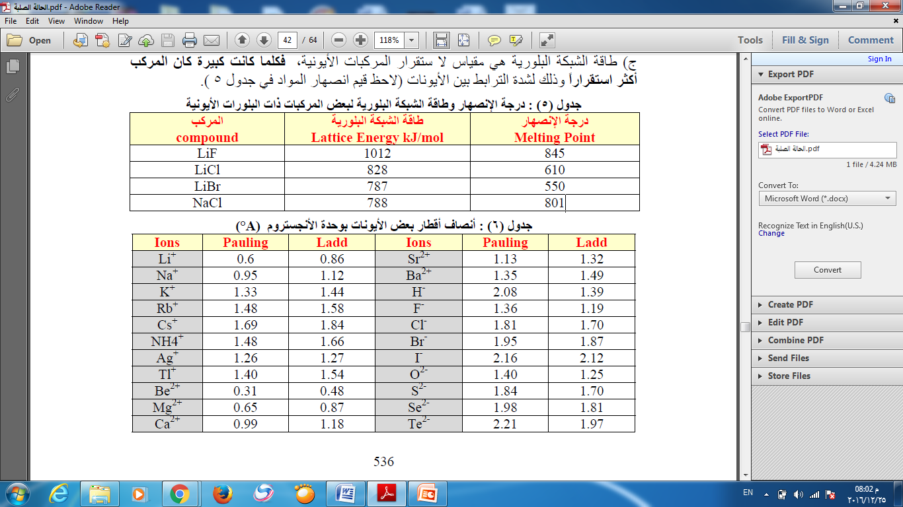

ثانيًا : البلورات التساهميةCovalent Crystals
توجد في البلورات التساهمية شبكة من الروابط التساهمية القوية بين الذرات تمتد عبر المادة الصلبة بأكملها (في ثلاث اتجاهات). ويوجد قليل من البلورات ترتبط ذراتها مع بعضها البعض بروابط تساهمية . ومثال ذلك الرمل الذي يحتوي على SiO2وكذلك المجوهرات التي تحتوي على عنصر الكربون المرتبط مع أربعة ذرات متجاورة كما في الماس
وتمتاز البلورات التساهمية بما يلي :
- درجة انصهارها عالية جداً بسبب قوة الترابط التساهمي بين الذرات .
- شديدة الصلابة، فالماس من أشد المواد المعروفة صلابة يستعمل في شحذ وقطع أدوات القطع وكربيد السيليكون SiCمشابه للألماس، غير أن نصف عدد ذرات الكربون في البنية تم تغييرها بذرات سيليكون. وهو أيضاً شديد الصلابة ويستعمل كمادة كاشطة في ورق الصنفرة بالإضافة الى التطبيقات الأخرى في مجالي القطع والصقل
3) البلورات التساهمية ضعيفة التوصيل للكهرباء (ما عدا الجرافيت) (علل) وذلك لأن إلكترونات البلورات التساهمية لا تتحرك بحرية داخل البلورة لأنها تحتل مكان الروابط بين الذرات
4-الكوارتز (ثاني أآسيد السيليكون) المتوفر في الطبيعة رمل
ثالثًا : البلورات الجزيئية Molecular Crystals
تشغل نقاط الشبكة البلورية في هذا النوع من البلورات جزيئات تتماسك وتترابط مع بعضها البعض بروابط فيزيائية بفعل التجاذب الناشيء بين جزيئات ثنائية القطب أو نتيجة لوجود الروابط الهيدروجينية أو قوى لندن (فان درفالز) (وهي من نفس القوى الموجودة بين الغازات) وبالتالي فإن البلورات الجزيئية متعادلة الشحنة كهربائياً.
وتسمى هذه البلورات المتعادلة كهربائياً بلورات فان درفالز، لأن سبب تماسكها هو قوى فان در فالز، أما الذرات داخل الجزيئات نفسها، فترتبط فيما بينها بروابط تساهمية مثل بلورة ثاني أوكسيد الكربون الصلبة
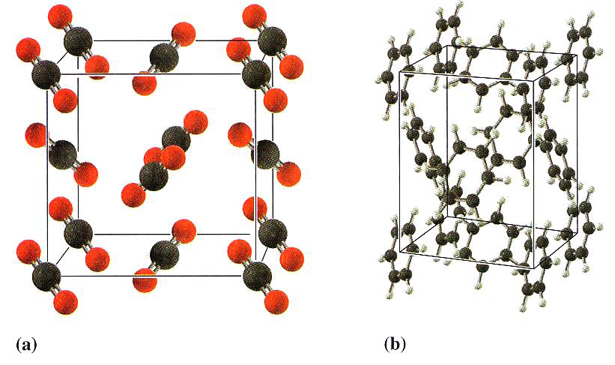

بلورة ثاني اوكسيد الكاربون الصلب

هنالك بلورات جزيئية تتميز بالاستقطاب اي انها ليست متعادلة كهربائيا فلها قطبان موجب وسالب مثل جزيئات الماء وفلوريد الهيدروجين اذ يدخل عامل آخر غير قوى فان در فالز في تماسل هذه البلورات هو عامل التجاذب القطبي لذلك تكون درجة انصهار بلورة الثلج اعلى من درجة انصهار بلورة ثاني اوكسيد الكاربون الصلب المتبلور
والأنواع الثلاثة من الروابط التي يمكن أن توجد بين جزيئات البلورات الجزيئية (تجاذب ثنائيات القطب ، روابط هيدروجينية، قوى فان درفالز) ضعيفة (مقارنة بالروابط التساهمية)

خواص البلورات الجزيئية:
1-الطاقة الشبكة البلورية لها صغيرة (منخفضة).
2- سهلة التكسير والتفكك بسهولة تحت أي تأثير حراري ضئيل.
3- لينة.
4- معظمها يبقى كجزيء عند ذوبانه في الماء ولا يتكسر ولذا تعد رديئة التوصيل للكهرباء وبعضها الذي يتأين مثل حامضHCl تعد جيدة التوصيل للكهرباء في المحاليل المائية
5- معظمها لا تذوب في الماء بل في المذيبات العضوية إلا القليل منها فيذوب في الماء كالسكر والكحول، لأن الأخيرة (الكحول) لها صفات كيميائية كالماء.
6- معظمها أيضاً طيارة وسهلة التبخير.
7- وبسبب سهولة تفككها وقلة الطاقة التي نحتاجها للتغلب على ترابط ذراتها نجد أن درجة ذوبان الصلب منها ودرجة غليان السائل منها منخفضة جداً. وتتكون البلورات الجزيئية عند تجمد السوائل أو تكثف الغازات الى سوائل، ثم تجمدها.
مثال: رابع كلوريد الكاربون سائل عند درجة الحرارة العادية ولكن عند تبريده الى (-23 °C) يتحول الى بلورات جزيئية كما يتحول (CH2, C2, H2, N2, S2 وكذلك الغازات الخاملة الى سوائل بالتبريد الشديد ثم الى أجسام صلبة بلورية جزيئية
د- البلورات المعدنية (الفلزية) Metallic Crystals
ويمكن تفسير خواص المعادن بأن نتصور انفصال الإلكترونات التي تقع في مدار الذرة الخارجي لتصبح حرة حول الذرة ونتيجة لتجمع الكترونات ذرات عديدة تنشأ سحابة الكترونية يقع ضمنها الأيونات الموجبة، وينشأ التماسك نتيجة للتجاذب بين الأيونات الموجبة والسحابة الإلكترونية، والأيونات الموجبة هي التي تحتل مواقع شبكية ثابتة في البلورة المعدنية . مثال البلورات المعدنية : الحديد Na Fe الصوديوم ، Hgالزئبق ، Cu النحاس
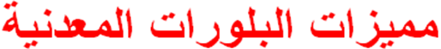
١- موصلة جيدة للكهرباء بسبب أن الإلكترونات تكون فيها حرة الحركة .
٢- ذات توصيل جيد للحرارة
٣- تمتاز بأنها عالية الصلابة (نتيجة لطبيعة الترابط بين ذراتها).
٤- تكون موادها ذات درجات انصهار عالية تتغير ضمن مجال واسع مما يتوجب وجود مقدار من الترابط التساهمي بين الذرات في المادة الصلبة في بعض الحالات.
٥-قابلة الطرق والسحب
وبعكس الأنواع الأخرى من البلورات، فإن البلورات المعدنية يمكن ثنيها، وتشكيلها
٦- لها بريق ولمعان وتعكس الضوء.
٧- جسيماتها محكمة الترتيب حيث يحيط بالجسيم الواحد عدد من الجسيمات أكبر من ذلك العدد الذي توحي به الإلكترونات الخارجية ويسمى هذا العدد بالعدد التناسقي وهذه الخاصية لا توجد إلا في المعادن.
٨- متوسطة الذوبانية ولا تذوب في المذيبات العامة.
كيف تفسر المظهر اللامع للفلزات؟
يتطلب انتقال الكترون الى مستوى أعلى داخل الطبقة إضافة كمية صغيرة جداً من الطاقة، نظراً لأن الطبقات تكون في التصاق مع بعضها البعض، وبذلك فإنه يمكن لإلكترونات التكافؤ في فلز أن تتحول الى مستويات أعلى عند امتصاص ضوء طويل الطول الموجي، وعندما تعود هذه الإلكترونات الى مستويات طاقة أدنى فإنها تشع ضوءاً وينشأ المظهر اللامع للم كيف تفسر درجة التوصيل العالية للحرارة والكهرباء للفلزات؟
تفسر الحركة العالية للإلكترون في البلورة المعدنية درجة توصيلها العالية للحرارة والكهرباء فتقوم الكترونات التكافؤ في الفلز بامتصاص حرارة على هيئة طاقة حركية، وتنقلها بسرعة الى جميع أجزاء الفلز حيث أن حركتها غير محددة نسبياً، ولذلك فإن الأجسام الصلبة ذات الإلكترونات محدودة الحركة تتميز بتوصيل منخفض للحرارة. ويمكن أن يحدث التوصيل الحراري عن طريق حركة الأيونات أو الجزيئات ذات الحركة الأبطأ.
أنواع الترتيب الشبكي البلوري المعدني
وهناك ثلاث أنواع من الترتيب الشبكي البلوري المعدني وهي :
١ - مكعبة ممركزة الوجه
٢ - مكعبة ممركزة الجسم
٣ - سداسية متلاصقة الرص (محكمة الرص.(Closed Packed)
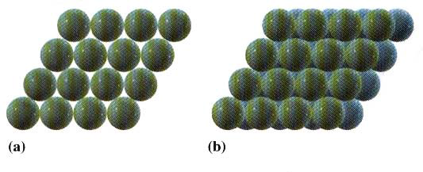
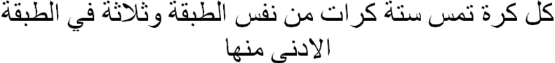
البنيات المحكمة الرص Closed Packed Structures
البلورات السائلة :
هي مواد لها خاصية انسيابية كالسوائل دلالة على قوة وتنظيم الجزيئات وترابطها ببعضها البعض وذالك عند درجة حرارة اكبر بقليل جدا من درجة ذوبانها ولذلك سميت بالبلورات السائلة وعند درجات حرارة أعلى من هذا المجال، بتم فقدان هذا الإنتظام وتصبح مثل أي سائل آخر
أنواع من البلورات السائلة
1-النيماتيكية nematic
2- السمكتيكيةsmectic
٣-كوليستيريكيةcholestric
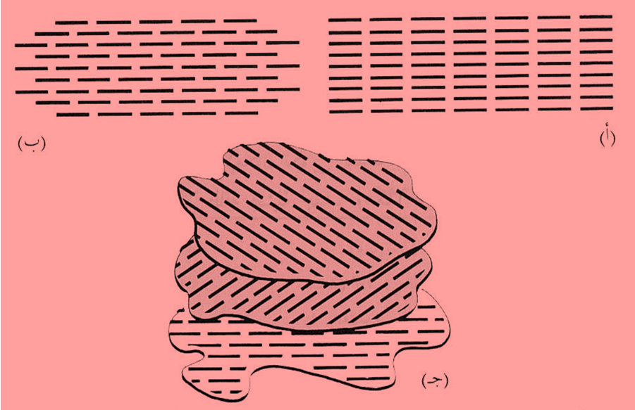
وكلها مركبة من جزيئات كالقضبان، ولكنها تختلف في نوعية الترتيب المتواجد ضمنها:

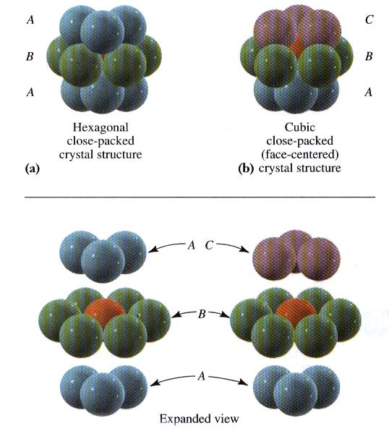
الفجوات رباعية السطوح تقع مباشرة فوق الكرات في الطبقة الأولى Aولها الشكل .(Δ)
الرص المحكم السداسي (Hexagonal Closed Packed)
طريقة الرص المحكم السداسي تتكرر الطبقات كالآتي :
ABABAB……..

الرص المحكم المكعب cubic closed packed
تعبأ كل الفجوات ثمانية السطوح وفي هذه الحالة تكون الكرات في الطبقة C فوق الفجوات في الطبقة A التي لم تحتلها كرات الطبقة Bوتعرف طريقة الرص هذه بالرص المحكم المكعب.
في طريقة الرص المحكم المكعب تتكرر الطبقات كالآتيABCABCABC…..:

